FAGLIG LÆSEGUIDE

Fag:Naturfag
Emne: Fotosyntesen og respirationsprocessen
Underviser:

Læseformål:
Til din lærer
Find aktiviteter HER

Før læsning – Gør din hjerne klar!

Du kan forklare, hvad fotosyntese og respirationsprocessen er.

Udfyld VØL-Skema:
Du skal udfylde første og eventuelt anden kolonne i VØL-skemaet.

Læs og skriv, læs s. 52 – 55 midt.
Til din lærer
Find aktiviteter HER

Under læsning – Vær en aktiv læser!

Beskriv med egne ord;

Hvad er C0₂ og hvor optages det henne?
____________________________________________________________________

____________________________________________________________________

Hvad er H₂0?

____________________________________________________________________

Hvad er 0₂?

____________________________________________________________________

____________________________________________________________________
____________________________________________________________________

<. Byg nu hvert af molekylerne til venstre

Læse og forklar, se på figur 4.2 og 4.3 og læs s. 54 + 55.
Forklar for din sidemakker, hvad der sker

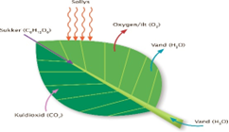
Fig. 4.2

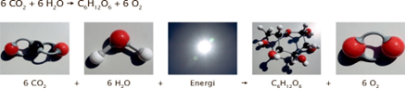

Fig. 4.3

Læs og skriv, læs s. 55 – 56 midt for

Skriv med egne ord hvad respirationsprocessen er

____________________________________________________________________

____________________________________________________________________
____________________________________________________________________

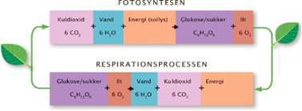

Forklar nu sammenhængen, se på figuren og prøv at forklare sammenhængen mellem fotosyntesen og respirationsprocessen

Til din lærer
Find aktiviteter HER

Efter læsning – Få styr på din læring!

Udfyld resten af VØL-skemaet.

